Описание проекта
Предлагаем вашему вниманию бизнес-план открытия магазина автозапчастей в г. N с населением 120 тысяч человек.
Несмотря на высокую конкуренцию, реализация автозапчастей является выгодным направлением бизнеса, так как данный рынок в России показывает ежегодный рост в 20%. Открытие магазина с большим ассортиментом товара, как для отечественных, так и иностранных автомобилей в нашем городе будет выгодно и с экономической и с социальной точки зрения.
Социально-экономические показатели реализации проекта (для государственной поддержки):
- Регистрация нового субъекта малого предпринимательства;
- Создание 3-х новых рабочих мест;
- Поступление в бюджет города N до 80 тыс. рублей в год.
Экономические показатели реализации проекта:
- Прибыль - более 1 млн. рублей в год;
- Окупаемость проекта по предварительным расчетам составляет около 2 лет;
- Рентабельность – 25%.
На открытие бизнеса планируется потратить 400 тыс. руб. собственных средств и привлечь 1 700 тыс. кредитных средств в одном из банков города:
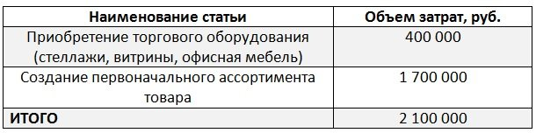
Общее описание предприятия
Организационно-правовой формой будет являться индивидуальное предпринимательство. Выбор данной ОПФ обусловлен недорогой и упрощенной процедурой регистрации деятельности. В качестве системы налогообложения будет применяться патентная система, при этом стоимость патента для магазина автозапчастей за год составит 36 тыс. рублей.
В данный момент начата практическая деятельность по реализации проекта:
- Произведена регистрация предпринимательской деятельности, код ОКВЭД 50.30.2 - Розничная торговля автомобильными деталями, узлами и принадлежностями;
- Заключен предварительный договор аренды помещения для размещения торговой точки по ул. Ленина дом 101 с торговой площадью 40м2 и складским помещением по тому же адресу с площадью 15м2. Стоимость аренды за 55м2 составит 30 000 рублей в месяц. Помещение в ремонте не нуждается;
- Завершен поиск оптовых поставщиков автозапчастей и расходных материалов на выгодных условиях.
Планируемое штатное расписание организации:
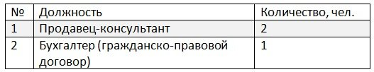
Функции администратора и менеджера по снабжению будет выполнять руководитель проекта.
Описание продукции и услуг
В ассортимент торговой точки будут входить запасные и расходные части на автомобили как иностранного, так и отечественного производства. Помимо представленного на витринах и полках товара, магазин также будет работать и по заказам из каталога. В целом, отдел снабжения будет работать по принципу: самые ходовые позиции всегда должны быть на складе. К таким товарам относятся:
- Моторное масло;
- Колесные диски;
- Шины;
- Фильтры (масляный, воздушный, топливный);
- Лампочки;
- Свечи;
- Дворники;
- Сальники;
- Метизы, шайбы, саморезы, пистоны;
- Хомуты, патрубки;
- Ремни генератора и ГРМ;
- Инструменты;
- ВВ провода;
- Автохимия;
- Прокладки;
- Гранаты;
- Рулевые наконечники;
- Глушители;
- Подшипники;
- Аптечки и насосы;
- и так далее.
При этом клиенту будут предлагаться запчасти разных производителей по отличительным ценам, например «оригинальные» или «неоригинальные» запасные части.
Уровень цен будет находиться чуть ниже среднего уровня цен на запасные части в торговых точках нашего города. А благодаря продуманной системе логистики доставка заказов будет осуществляться в самые кратчайшие сроки.
План маркетинга
Для начала определим емкость рынка. По статистике в России на 1000 жителей приходится около 270 автомобилей, то есть каждый пятый имеет собственное авто. В нашем городе проживает 120 тысяч жителей, соответственно на них приходится около 20 тыс. автомобилей.
К самым популярным маркам автомобилей относятся: Lada, Chevrolet и KIA.
От общего объема рынка автозапчастей 52% продаж приходится на отечественные авто и 48% на иномарки.
Соотношение покупаемых компонентов для отечественных автомобилей и иномарок:
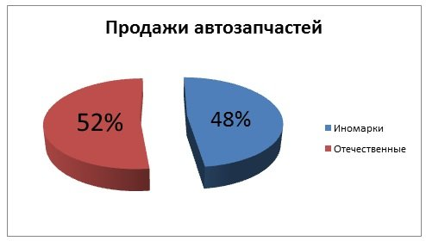
В среднем, каждый автовладелец тратит на содержание своего авто около 15 тыс. рублей (без бензина и страховки). В основном это расходы на моторное масло, резину, фильтра, запасные части.
Отсюда следует, что емкость рынка автозапчастей в нашем городе составляет: 20 тыс. (автомобилей) * 15 тыс. рублей (расходы на авто) = 300 млн. рублей в год.
Следует отметить, что спрос на запасные части в ближайшее время будет только расти, так как растет количество автовладельцев и соответственно количество автомобилей. По статистике темпы роста данного рынка составляют около 20% в год.
Конкуренты.
Согласно проведенным исследованием в городе работает около 30 торговых точек, продающих схожую группу товаров, из них 10 это крупные СТО, которые имеют собственные розничные отделы.
В непосредственной близости к нашей торговой точке находятся:
- Станция технического обслуживания с собственным торговым отделом. В основном торгуют по предварительным заказам;
- Центр моторных масел. Основной ассортимент – масла, фильтры и другие расходники;
- Торговая точка на 5м2 в небольшом ТЦ. Торгуют только по каталогу с доставкой в течении недели.
Проведем сравнительный анализ сильных и слабых сторон наших конкурентов:
Конкуренты | Характеристика |  | Выводы
 | Сильных сторон | Слабых сторон
СТО | Автовладельцы, которые пользуются услугами СТО, заказывают запчасти в их магазине | Низкий ассортимент запчастей и расходников со склада, в основном весь товар идет на заказ. Доставка заказа более недели. Относительно высокие цены | Конкурировать можно за счет более низких цен, более широкого ассортимента и быстрой доставки запасных частей
Центр моторных масел | Большой ассортимент моторных масел по низким ценам | Из-за конкретной специализации на моторном масле отсутствуют остальные виды расходников и запасных частей | Конкурировать можно за счет более широкого ассортимента и быстрой доставки запасных частей
Торговая точка в ТЦ | Низкие цены, быстрая доставка заказа | Почти полностью отсутствует товар на складе, торгуют только по каталогу | Конкурировать можно за счет более широкого ассортимента товаров на складе
Основные рекламные и маркетинговые мероприятия, которые планируется провести для увеличения спроса на товары нашего магазина:
- Реклама в СМИ, разработка сайта-визитки нашего магазина;
- Реклама на билбордах, раздача флаеров и визиток;
- Скидка постоянным клиентам, акции (бесплатная замена масла);
Уровень торговой наценки на товар в среднем будет составлять 40-50%. Сезон продаж приходится на весну и осень.
Планируемый объем продаж в денежном выражении (выручка) выглядит следующим образом:
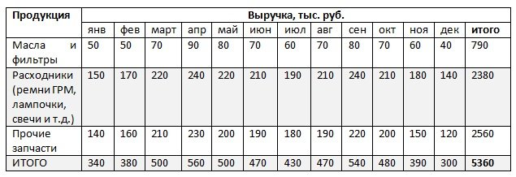Помесячная динамика выручки представлена в виде графика:
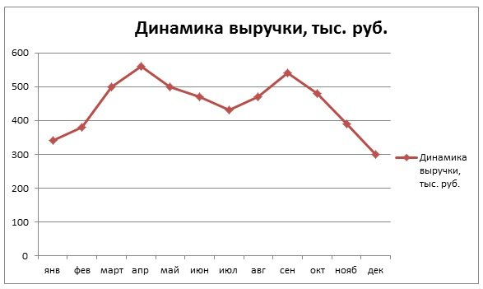
Для достижения точки безубыточности продаж необходимо реализовать в месяц товар на сумму 315 000 рублей.
Производственный план
Мы будет работать только с крупными оптовыми организациями, которые работают на рынке оптовых поставок автозапчастей не один год и зарекомендовали себя только с лучшей стороны. Это такие компании как Парт-Ком, Паскер (pasker), группа компаний «Авто-Альянс» и т.д.
Доставка товара до магазина будет осуществляться транспортными компаниями.
Планируемое штатное расписание нашей организации:
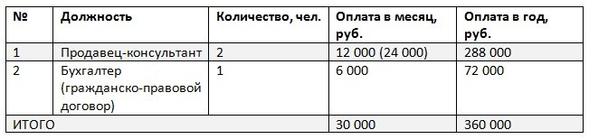
К персоналу будут предъявляться повышенные требования, в плане:
- Хорошие знания устройства автомобиля и запасных частей;
- Умение общаться с клиентами;
- Опыт в продажах (приветствуется).
Календарный план
Перечень мероприятий по старту проекта и их стоимость можно представить в виде календарного плана:
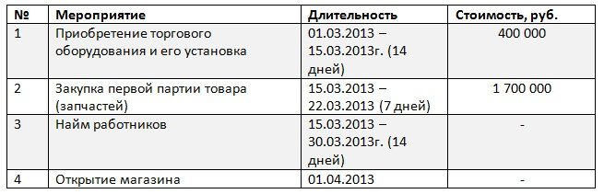
Для запуска проекта понадобится 30 дней и 2,1 млн. рублей стартовых вложений.
Финансовый план
Для открытия торговой точки понадобятся инвестиции в размере 2,1 млн. рублей. Из них собственные средства составляют 400 тыс. рублей и 1 700 тыс. рублей планируется привлечь в виде банковского кредита.
Основной статьей расхода предпринимателя будут составлять материальные затраты, то есть приобретение товара с целью последующей перепродажи.
Достаточно большими расходами предпринимателя, помимо заработной платы, будет уплата страховых взносов в ПФР и ФСС: 36 тыс. рублей в год за ИП и 30% ежемесячно от заработной платы работников.
Полный перечень всех затрат, а также расчет валовой и чистой прибыли представлен в таблице – прогноз доходов и расходов магазина:
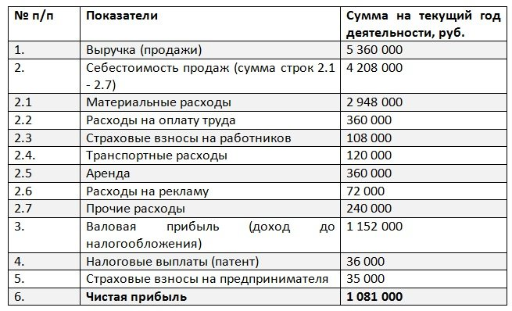
Чистая прибыль по итогам годовых продаж составит чуть более 1 млн. рублей.
Рентабельность магазина автозапчастей =25,7%
Окупаемость проекта = около 2 лет
Рентабельность организации равна 25,7%, что является хорошим показателем для подобного бизнеса. Данная цифра выше, чем любой банковский депозит. Это говорит о том, что вложенные средства в бизнес будут оправдывать себя в полной мере.

